**Clase n°6, ejercicio 1 (guía ejercicio 6)**

**Autor: Vargas Diego**

Ejercicio 1.

public class Calculadora {

private double numero_1;

private double numero_2;

private double total_calculo;

public double sumar(double num_1,double num_2){

total_calculo=0.0;

if((num_1 !=0) && (num_2 !=0)){

total_calculo= num_1 + num_2;

}

return total_calculo;

}

public double restar(double num_1,double num_2){

total_calculo=0;

if((num_1 !=0) && (num_2 !=0)){

total_calculo= num_1 - num_2;

}

return total_calculo;

}

public double multiplicar(double num_1,double num_2){

total_calculo=0;

if((num_1 !=0) && (num_2 !=0)){

total_calculo= num_1 * num_2;

}

return total_calculo;

}

public double dividir(double num_1,double num_2){

total_calculo=0;

if((num_1 !=0) && (num_2 !=0)){

total_calculo= num_1 / num_2;

}

return total_calculo;

}

}

public class Testing_App {

public static void main(String[] args) {

Calculadora c = new Calculadora();

System.out.println("mostrar:" + " " + c.sumar(150.0, 180.0));

System.out.println("mostrar:" + " " + c.multiplicar(80, 3));

System.out.println("mostrar:" + " " + c.restar(90, 50));

// System.out.println("mostrar:" + " " + c.dividir(0, 0));

}

}

import org.junit.Test;

import static org.junit.Assert.*;

/**

*

* @author diego vargas

*/

public class CalculadoraTest {

public CalculadoraTest() {

}

@Test

* public void testSumar() {

System.out.println("sumar");

double num_1 = 150.0;

double num_2 = 180.0;

Calculadora instance = new Calculadora();

double expResult = 110.0;

double result = instance.sumar(num_1, num_2)/3;

assertEquals(expResult, result, 0.0);

// ** fail("The test case is a prototype.");

}

@Test

public void testRestar() {

System.out.println("restar");

double num_1 = 90.0;

double num_2 = 50.0;

Calculadora instance = new Calculadora();

double expResult = 605.0;

double result = instance.restar(num_1, num_2)*15;

assertEquals(expResult, result, 0.0);

// fail("The test case is a prototype.");

}

@Test

public void testMultiplicar() {

System.out.println("multiplicar");

double num_1 = 80.0;

double num_2 = 3.0;

Calculadora instance = new Calculadora();

double expResult = 240.0;

double result = instance.multiplicar(num_1, num_2);

assertEquals(expResult, result, 0.0);

// fail("The test case is a prototype.");

}

//

// @Test

// *** public void testDividir() {

// System.out.println("dividir");

// double num_1 = 0.0;

// double num_2 = 0.0;

// Calculadora instance = new Calculadora();

// double expResult = 0.0;

// double result = instance.dividir(num_1, num_2);

// assertEquals(expResult, result, 0.0);

// fail("The test case is a prototype.");

// }

}

Resultados de los testing:

**Corriendo casos de prueba del 1 al 3:**

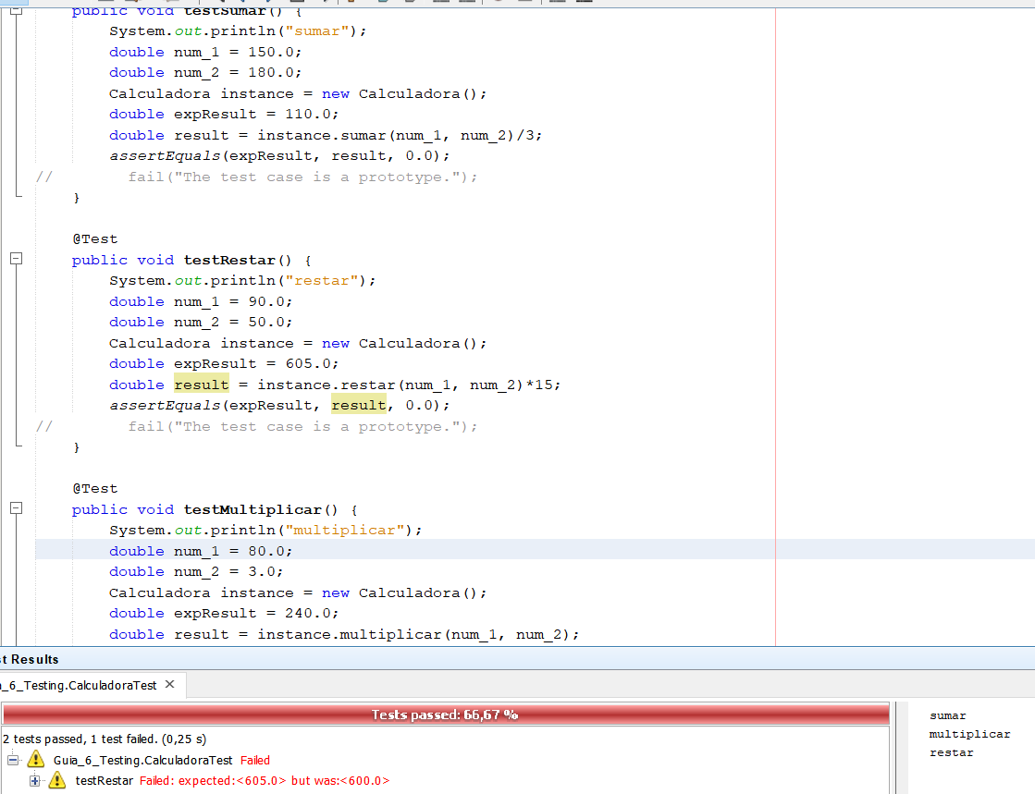

**Corriendo casos de prueba n°4:**

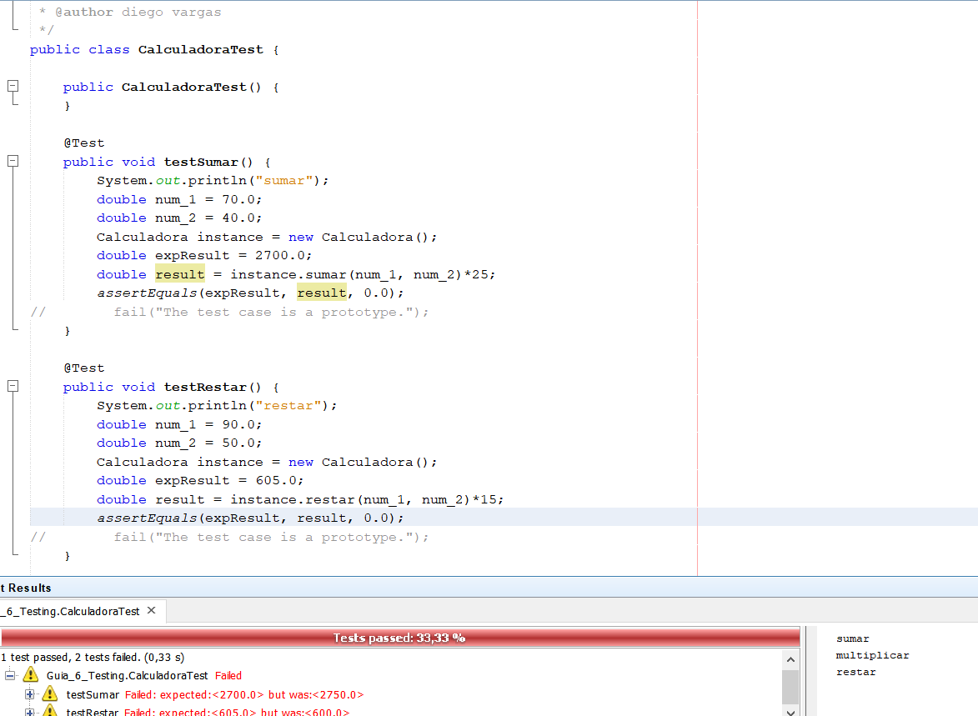

Observaciones:

*El caso de prueba del método “sumar”, hay que realizar 2 pruebas diferentes, por eso, realice las capturas, ya que, para las pruebas, solo modifico los valores y ejecuto para ver si obtengo el resultado esperado, como se puede observar en las imágenes, en un caso de prueba, el resultado es el esperado y pasa la prueba, en el segundo caso, el resultado esperado no coincide con el resultado obtenido, por eso, no pasamos la prueba.

** Sino comento esta instrucción, automáticamente, me genera un error al realizar los casos de prueba.

***Lo deje comentado al método de “dividir”, ya que, en los casos solicitados, no tenemos que realizar ninguna prueba en el mismo.

Ejercicio 2